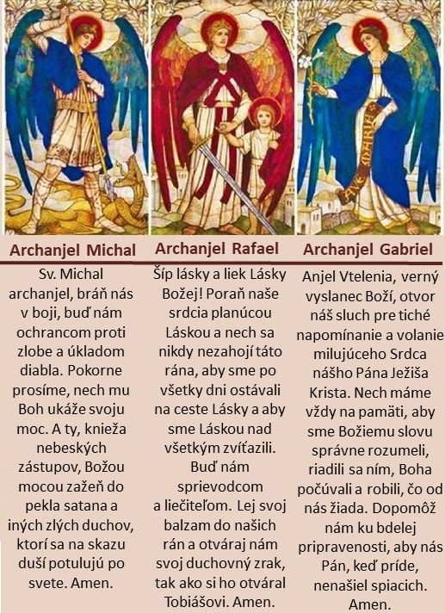

ARCHANJEL GABRIEL:
Význam mena: Božia sila (hebr.), Boží muž (asýr.)
Archanjel Gabriel sa prvýkrát spomína v proroctvách Daniela v Starom zákone. Zvestoval Danielovi proroctvo sedemdesiatich týždňov. Jeho meno sa objavuje aj v apokryfnej knihe Henocha. Gabriel bol ten anjel, ktorý zvestoval Zachariášovi, že sa mu narodí syn Ján, predchodca Ježiša Krista. Takisto archanjel Gabriel zvestoval Panne Márii, že počne z Ducha Svätého a porodí Boha, Syna Najvyššieho a Spasiteľa sveta. Sv. Gabriel je patrónom pracovníkov v komunikačných technológiách.
______________________________________________________
ARCHANJEL RAFAEL:
Význam mena: Boh uzdravuje (hebr.)
Atribúty: pútnická palica, ryba, fľaša, znazorňuje sa aj s Tobiášom
Patrón chorých, slepcov, pútnikov, cestujúcich, námorníkov, vysťahovalcov, lekárnikov, pokrývačov, baníkov; proti očným chorobám a moru
Archanjel Rafael sa spomína len v starozákonnej Knihe Tobiáš. Kniha rozpráva o Židoch, konkrétne o potomkoch z kmeňa Neftali, ktorých zobral do zajatia do asýrskeho mesta Ninive kráľ Tiglatpilesar III. (745-722 pr. Kr.). Kniha opisuje životný príbeh človeka menom Tóbi a jeho syna Tobiáša, ktorým významne pomáhal práve archanjel Rafael. Keď si Tóbiho syn Tobiáš hľadal vhodného sprievodcu na cestu do Médska k človeku menom Gabael, natrafil na Rafaela, no nevedel, že je to anjel (Tob 5,4-5). Priviedol ho k otcovi, ten súhlasil, a tak sa vydali na cestu. Zastavili sa u príbuzného Raguela, ktorého dcéru si Tobiáš vzal za manželku. Rafael ju oslobodil od zlého ducha, ktorý ju trápil (Tob 7-9). Keď sa vrátili domov, Rafael uzdravil aj starého Tóbiho od slepoty (Tob 10,11). Obe uzdravenia sa udiali za pomoci mladého Tobiáša, ktorému Rafael prikázal chytiť v rieke rybu, vypitvať ju, vziať z nej žlč, srdce a pečeň. Ostatné mal zahodiť. Na rozkaz Rafaela Tobiáš vložil rybie srdce a pečeň na žeravú pahrebu. Vtedy diabol odišiel a Rafael ho spútal. Doma Tobiáš potrel otcovi žlčou oči a otcovi sa vrátil zrak. Keď mu starý Tóbi ďakoval, chcel mu dať polovicu svojho majetku. Rafael jemu a jeho synovi povedal: „Dobrorečte Bohu a zvelebujte ho pred všetkým, čo žije, za dobrá, ktoré vám preukázal; velebte a ospevujte jeho meno… Keď si sa modlil ty a Sára, ja som prednášal spomienku vašej modlitby pred Pánovu slávu… Boh ma poslal, aby som uzdravil teba i tvoju nevestu Sáru. Ja som Rafael, jeden zo siedmich anjelov, čo sú vždy pripravení predstúpiť pred Pánovu velebu… Ja vystupujem k tomu, ktorý ma poslal. A vy toto všetko, čo sa vám prihodilo, napíšte.“ Potom sa vzniesol hore. (Tob 12, 6-20) Viac ho nevideli.
Kniha Tobiáš bola napísaná asi 200 rokov pred Kristom. Opísané udalosti sa stali však omnoho skôr, v období po deportácii Neftaliho kmeňa do Asýrie (2. pol. 8. stor. pr. Kr.). V knihe je veľa zemepisných, časových a historických nepresností, napr. Tobiáš cestoval pravdepodobne z dnešného Mosulu na Tigrise do Hamadanu v Iráne, čo je však asi 300 km a je veľmi nepravdepodobné, že by to stihol za dva dni. Kniha však má za úlohu podať náboženské posolstvo – Božia odmena za ľudskú vernosť, Božia sláva, príhovor a ochrana anjelov, rodinný život, zodpovedný prístup k náboženským povinnostiam. Sviatok sv. Rafaela bol pre celú Cirkev nariadený až v roku 1921. No úcta k nemu je veľmi stará. Jeho sviatok sa kedysi slávil 24. októbra, no v obnovenom cirkevnom kalendári sa slávi spolu so sviatkom archanjelov sv. Michala a Gabriela 29. septembra.
____________________________________________________
ARCHANJEL MICHAL:
Význam mena: Kto je ako Boh? (hebr.)
Emblém: meč, prilba, váhy; zobrazuje sa často ako rytier v brnení šliapuc po drakovi
Patrón katolíckej Cirkvi, v boji proti pokušeniam a diablovi; rytierov, vojakov, obchodníkov, parašutistov, policajtov, námorníkov, pekárov, výrobcov váh, ciachovačov, lekárnikov, sanitárov, tokárov, krajčírov, sklenárov, maliarov, zlatníkov, cínarov, zlievačov, zamestnancov bánk, rádiomechanikov, chudobných, zomierajúcich; cintorínov; patrón dobrej smrti; pri búrke a zlom počasí
Sv. Michal je jedným z hlavných anjelov. Preklad jeho mena je vlastne bojový výkrik dobrých anjelov v boji na nebi proti Zlému a jeho anjelmi. Meno sv. Michala sa niekoľko krát spomína v Biblii. Prvýkrát je to v Knihe proroka Daniela v 10. kapitole, v 13. a 21. verši, keď sa Danielovi zjavil anjel a okrem iného mu povedal: „knieža Perzského kráľovstva stálo proti mne dvadsaťjeden dní a hľa Michal, jedno z prvých kniežat, prišlo mi na pomoc… A teraz sa vrátim bojovať s perzským kniežaťom. Len čo vytiahnem, už prichádza knieža grécke; a niet jediného, kto by mi proti nim pomáhal, okrem Michala, vášho kniežaťa.“ Druhýkrát sa spomína tiež v Knihe Danielovej, v 12. kapitole: „V tom čase povstane Michal, veľké knieža, čo stojí nad synmi tvojho národa.“ Sv. apoštol Júda ho tiež spomína v 9. verši svojho listu: „Keď sa archanjel Michal v rozhovore s diablom prel o Mojžišovo telo, neodvážil sa vyniesť rúhavý výrok, ale povedal: ‘Nech ťa Pán potrestá.‘“ Je to narážka na starú židovskú tradíciu dialógu medzi archanjelom Michalom a satanom o Mojžišovo telo, ktorá sa nachádza v apokryfnom spise Nanebovzatie Mojžiša. Podľa nej archanjel Michal ukryl Mojžišov hrob. Satan ho odhalil a chcel zviesť židovský národ na hriech tým, že by sa Mojžišovi začali klaňať ako svojmu hrdinovi. Podľa ďalšieho apokryfného spisu Zjavenie Mojžiša sv. Michal takisto strážil telo prvej ženy Evy. Po štvrtý a poslednýkrát sa meno sv. Michala spomína v Knihe Zjavenia apoštola Jána (Apokalypse) 12,7: „Na nebi sa strhol boj: Michal a jeho anjeli bojovali proti drakovi. Bojoval drak i jeho anjeli, ale neobstáli a už nebolo pre nich miesto v nebi.“ Sv. Ján hovorí o konci sveta, no spomína pritom aj začiatok čias.
V Biblii existujú zmienky o pôsobení anjelov aj v iných situáciách: cherubín, strážiaci bránu do raja (Gn 3,24); anjel, cez ktorého dal Boh ľuďom Desatoro; anjel, ktorý sa postavil proti Balaámovi (Nm 22,22); anjel, ktorý bojoval proti Sennacheribovej armáde (2 Kr 19,35). Podľa cirkevných otcov v týchto prípadoch išlo tiež o archanjela Michala, hoci jeho meno sa výslovne nespomína.
Na základe týchto pasáží zo Sv. Písma dala kresťanská tradícia sv. Michalovi štyri úrady:
* bojovať proti Satanovi
* zachraňovať duše veriacich z moci satana, osobitne v hodine smrti
* ochraňovať Boží ľud – Židov v Starom zákone, kresťanov a Cirkev v Novom zákone
* sprevádzať duše ľudí zo sveta pred Boží súd
Jeho postavenie medzi anjelmi uvádzajú cirkevní učenci rôzne. Grécki otcovia (sv. Bazil a ostatní) hovoria, že Michal je najvyšší spomedzi všetkých anjelov, iní (sv. Bonaventúra), že je najvyšším spomedzi serafínov (prvého z deviatich anjelských chórov). Sv. Tomáš Akvinský vo svojej Summe uvádza, že je hlavným z posledného chóru, chóru anjelov. Rímska liturgia nasleduje gréckych otcov, sv. Michala nazýva „Princeps militiae coelestis quem honorificant angelorum cives“ (vodca nebeských vojsk, ktorého si ctia zástupy anjelov).
Úcta k sv. Michalovi je veľmi stará a rozšírená. Od raných kresťanských čias si ho uctievali kresťania ako svojho patróna. Traduje sa viacero udalostí, pri ktorých sa zjavil a pomohol k víťazstvu nad pohanmi alebo ochránil pred nebezpečenstvom. Jeho sviatok sa slávi 29. septembra, v obnovenom cirkevnom kalendári (r. 1969) sa v ten istý deň slávi sviatok aj sv. archanjelov Gabriela a Rafaela.

